中图法分类号：TP309 文献标识码：A 文章编号：1006-8961(200 ) - -
论文引用格式：

MAP-Vis：基于MAP模型的时空点状
大数据可视化方案
谢冲¹ ， 关雪峰¹ ， 周炜轩¹， 吴华意¹
1.武汉大学测绘遥感信息工程国家重点实验室，湖北 武汉，430079

摘 要 ：目的 对于大数据挖掘，可视分析是一项非常重要的研究手段，其有助于快速、直观地理解分析大数据蕴含的价值信息。但因其海量、时空、高维等特征，大数据可视化存在内存消耗大、渲染延迟高、可视效果差等问题。针对上述问题，本文以海量时空点数据为例，采用预处理可视化方案，设计并实现了一套高可扩展的分布式可视分析框架。方法 本文借鉴瓦片金字塔模型提出了一种多维度聚合金字塔模型（Multidimensional Aggregation Pyramid，MAP），该模型将瓦片金字塔的2D空间层级聚合扩展到时/空/属性多维度，同时支持时间、空间、属性的多维层级聚合。进而本文以Spark集群作为并行预处理工具，以HBase分布式数据库持久化存储MAP模型数据，实现了一套开源的分布式可视化框架（MAP-Vis）。结果 以纽约出租车数据集为例，论文实验证明其能够支持时/空/属多尺度、多维度联动的交互式可视化，同时具有高可扩展的预处理能力和存储能力。结论 在分布式处理能力支持下系统能实现亚秒级的查询响应，达到良好的交互式可视化效果，证明MAP-Vis是一种有效的大数据交互式可视化方案。
关键词：大数据;多维;层级聚合;分布式数据库;可视分析

MAP-Vis：a spatio-temporal big data visualization method

based on multi-dimensional aggregation

XIE Chong¹, GUAN Xuefeng¹, ZHOU Weixuan¹, WU Huayi¹
1 State Key Laboratory of Information Engineering in Surveying Mapping and Remote Sensing, Wuhan University,
Wuhan 430079, China

Abstract：Objective As data collection methods mature and diversify, data sources such as personal smart devices, floating car GPS, Internet of Things, and social media are becoming more and more abundant, and the amount of data has been accumulated in an explosive way. Big data has both spatio-temporal information and high-dimensional features. Spatial and temporal features refer to attribute fields with spatial position and time tags. High dimensional features mean that the target data often contains other valuable attributes. Visual analysis is a very important method for big data research, which can quickly and intuitively help researchers analyze and understand intrinsic values. However, because of its massive volume, spatio-temporal correlation and high dimensions, big data visualization poses much challenges to current implementations, including large memory consumption, high rendering delay, and poor visual effects. To address these problems, this paper takes massive spatio-temporal point datasets as an example, designs and implements a highly scalable visual analysis framework with a pre-processing scheme. Method This paper proposes a multi-dimensional aggregate pyramid model (MAP) based on the well-known 2D tile pyramid model. It can support multi-dimensional aggregation of time, space, and attributes. This paper uses the Spark cluster as parallel preprocessing platform and distributed HBase as final storage to store the generated MAP data. An open-source distributed visualization framework (MAP-Vis) is built the proposed MAP data. Result The paper takes the New York taxi data for example, and the experiment result shows that it can support interactive visualization under the query of space, time, and other attribute dimensions, it also proves that MAP-Vis has the scalability of pre-processing capability and the storage capacity. Conclusion With the distributed processing capabilities, it can achieve sub-second query response and achieve good interactive visualization efficiency. MAP-Vis is indeed an effective big data interactive visualization method.
Key words: big data; multi-dimensional; hierarchical aggregation; distributed database; visual analysis

0 引 言
随着数据的采集手段成熟与多样化，包括个人智能设备、浮动车GPS、物联网、社交媒体等，数据源日益丰富，采集数据量爆炸式增长。这些体量巨大、流式生成、类型众多、价值蕴含的大数据，兼具时空和高维特征^{[1-2]}。时空特征，是指数据都带有空间位置和时间标签或者能体现时空位置的属性字段；高维特征指数据常包含除时空外其他特征属性，这些属性所能反映出的信息规律往往更具研究价值。而可视化是时空大数据分析挖掘的一种重要步骤和手段，其能够直白地反映出数据中蕴含的模式和规律。Godfrey等提出，以可视化查询返回的数据类型划分，大数据交互式可视化类型可以分为两类：基于原始数据以及基于预处理数据^{[3]}。
1）原始数据直接可视化：为了提高查询/可视化效率，这一类型可视化方案多采用高性能分布式计算平台。例如，Google's Big Query^{[4]}，是一个基于云平台的大数据分析网络服务，其通过融合分布式计算、列存储、数据压缩等技术，支持亿级记录数据的在线查询分析，并实现交互式可视化。Todd等^{[5]}开发的大规模并行数据库MapD利用图形处理单元（GPU）对数据库处理复杂、实时的时空数据时进行加速，使其能以毫秒级的响应来分析处理数十亿行的数据。单节点的情况下，MapD能比集群的CPU数据库快至少2个数量级。这类方法可以支持精确的单条数据查询，但缺点是所需硬件资源庞大，成本较高，且无法解决可视化出现覆盖、叠加现象，无法清晰的表达分布信息。
2）以预处理结果做为可视化数据源：可视分析最常用的概念是数据立方体（Data Cube）^{[6]}，现有许多方法都是扩展此概念来建立。数据立方体，是多维数据结构的层级聚合形式，包含上卷，下钻，

切片，切块，旋转等操作，能够提供数据的多维视图，并允许用户预计算从而快速访问汇总数据。然而对于海量的多维数据集，立方体大部分单元为空，导致存储冗余非常多，内外存消耗过大。为解决存储冗余问题，许多学者采用多种扩展结构减少数据立方体的内存。Dwarf^{[7]}通过前缀、后缀冗余来压缩数据立方体，减少内存消耗。imMens^{[8]}将高维数据立方体划分为多个子立方体达到降维的目的，
从而减少总内存消耗，并通过GPU并行处理渲染减少查询时间延迟，其缺点是能够支持的最大维度是四维，且无法自由扩展到更高属性维度。Nanocubes^{[9]}扩展了Dwarf思想，提出了一种基于内存的树结构，其添加了不同层级的空间维度、时间维度、以及属性维度，能够支持多维度以及时空的交互式查询。尽管在数据立方体得到压缩后，Nanocubes效率提升，能够在单机上对一定数据量的大数据进行交互式可视化，但由于其是基于内存的紧耦合结构，难以水平扩展到分布式架构。以上实现都是在单机上对数据进行聚合从而实现内存消耗减少，而目前基于分布式平台的聚合方法也日益增多。VisReduce是通过分布式NoSQL数据库来扩展，在线聚合之后再返回查询结果，其聚合过程采用了MapReduce算法以及数据压缩方法^{[10]}。但该方案是对原始数据在线聚合，随着数据量增大，聚合过程中会消耗更多的时间，使其难以支持交互性可视化。TBVA^{[11]}是通过Spark集群^{[12]}对大数据进行离线预处理，提前生成不同空间层级的瓦片数据，并计算出各个瓦片的属性维度的统计值，达到交互式可视化效果，然而TBVA不支持空间/时间范围查询，不支持时空特征分析。GeoMesa^{[13]}使用Cassandra/HBase等数据库对时空数据进行分布式存储，在处理数据过程中可以使用MapReduce或者Spark处理，当对于大数据进行可视化时，通过时空索引快速获取原始数据并在线进行处理，最终返回聚合结果，该方法也存在随着数据量的增大在线交互式性能显著降低的问题。
综上所述，面对时空高维大数据，基于数据预处理的可视化仍是主流实现方式。在已有的单机解决方案中，数据量仍有很大的限制，很难具备数据容量的水平扩展性；在已有的分布式解决方案中，在线聚合的实现较难做到流畅的交互式可视化。针对上述问题，本文以时空点类型数据（如出租车点位数据、签到数据等）为可视化对象，提出了一种多维度聚合金字塔数据组织模型，兼顾时空和多维度属性以及地图显示的层级尺度，并设计实现了一套面向此类时空大数据的开源可视化框架，从而解决了大数据可视化时扩展性不佳、查询性能低、时空高维支撑不足的难题，实现了快速查询可视化的效果。

1 多维度聚合金字塔模型（MAP）

1.1 2D金字塔模型
GIS中，瓦片地图金字塔模型常用于2D地图显示，它是一种多分辨率的层次模型，从底层到顶层金字塔的分辨率越来越低。金字塔包含多个图层，每个图层由多个正方形瓦片（Tile）拼接而成，每个瓦片再由像素（Pixel）组成（一般默分辨率认为256×256）。为了更准确描述2D金字塔模型构建的过程，本文定义如下概念：
- 像素（Pixel）：像素是金字塔模型的最小数
据单位，即瓦片金字塔层级中瓦片中的单个像素。如式（1）表示，其中l指代金字塔的层级，x、y指代该像素包含的空间范围，p代表在该像素对应的空间范围内的特征采样值，如聚合统计值，如均值，总和等。
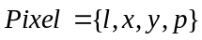 | （1）
2) 瓦片（Tile）：瓦片金字塔模型中的瓦片，是空间邻近的像素组合，默认分辨率为256*256。如式（2）表示,其中l代表金字塔的层级，X、Y为瓦片的行列号，最后的并集表示该瓦片空间范围内的像素集合。
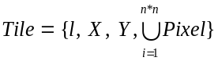 | （2）
3) 金字塔（Pyramid）：即各个层级瓦片共同组合成一个空间多尺度的模型，如式（3）所示。
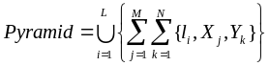 | （3）
上述概念，金字塔模型构建还需对应操作，来共同完成对空间维度层级聚合。定义的四个基本操作如下：
- Extract操作：负责将每一条原始记录映射
到像素单位上，一个像素可能对应一条或多条原始记录， Extract操作如式（4）。其中需要说明的是，ln指代金字塔的最大层级，Lon, Lat代表原始记录数据的地理位置，w为定义的瓦片的分辨率。
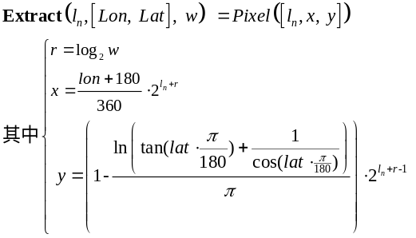
（4）
- Group操作：其主要是建立像素与瓦片之
间对应的映射关系，即求得像素应隶属的具体瓦片，操作公式如式（5）所示。
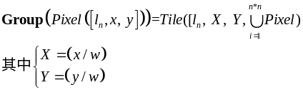 | （5）
- Key-value操作：经过Group操作得到最大
层级的瓦片及其聚合数据，可令Key为瓦片的四叉树/空间填充曲线编码，Value为该瓦片的像素的集合。将其键值化为后续分布式存储建立基础。
- Aggregate操作：不同于Group操作对单
一瓦片内的像素进行组合，Aggregate是层级间瓦片的聚合。以上的3个操作可以获取金字塔最大层级的瓦片集合，接下来需逐级往上聚合，得到各层级的瓦片，最终得到金字塔模型。Aggregate操作公式如式（6）所示。
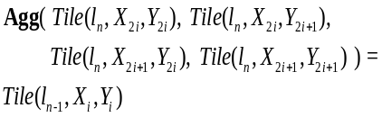 | （6）

1.2 多维度聚合金字塔模型
多维度聚合金字塔（Multi-dimensional Aggre-gation Pyramid，MAP）模型是在传统的瓦片金字塔模型的基础上，提出的时空多维层级聚合模型。在空间维，其以瓦片金字塔的方式进行逐级聚合；时间维，其通过预先设定的时间粒度对数据进行划分重组；在属性维，其通过扁平化的属性聚合树进行各维度属性值的聚合。其中，时间、空间维属于定位特征，二者构成的整体标识一个个时空单元，并作为时空单元的Key，离散的属性维聚合树为Value，两者以键值对（Key-Value-Pair）的方式

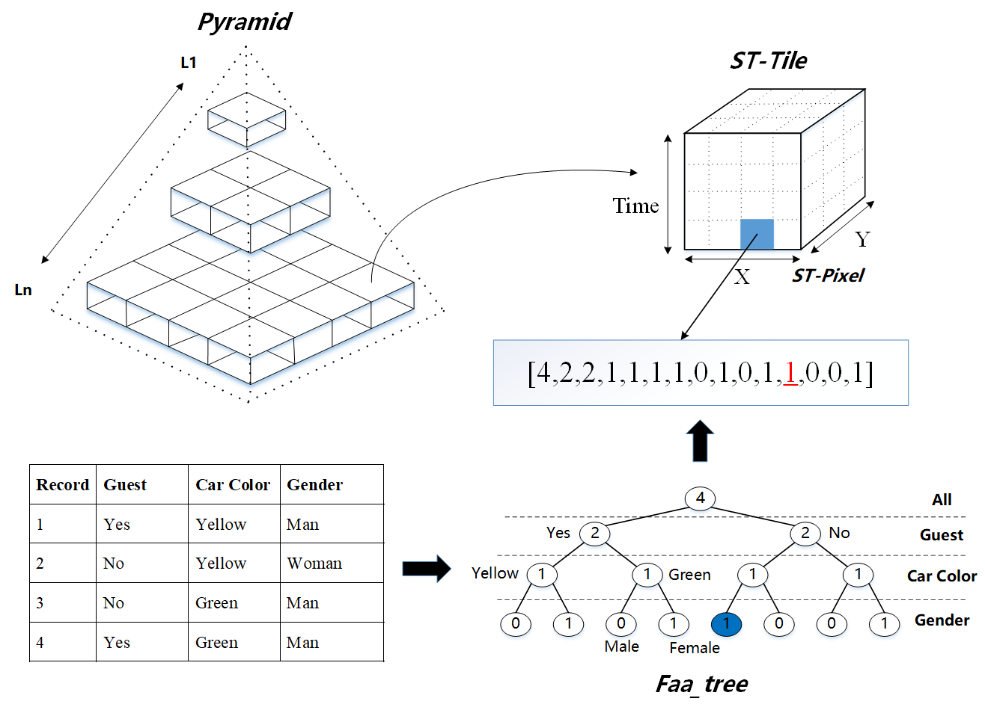
图1 多维聚合金字塔模型
Fig.1 Multidimensional Aggregation Pyramid Model

对应。这样实现时空聚合的同时，属性维也随之聚合，得到一个包含空间、时间、属性维度的多维时空聚合金字塔模型，模型如图1所示。对应1.1节介绍的2D金字塔模型，同样可定义类似的概念和操作。
- 聚合树(Flattened Attribute Aggregation Tre-
e, FAA_Tree):属性聚合树是对时空对象的属性各维度单元进行逐维度聚合，从而所形成的树形结构，以广度优先遍历的结果简化实际的存储空间。定义公式如下, 以图1下方表格为例，表中有4条出租车的记录且每条记录有三个属性，分别为载客与否、车辆颜色以及司机性别。图中的4条记录，
通过统计聚合得到右侧的属性聚合树结构，再对其做序列化，得到可结构化存储的定长一维数组，如式（7）表示。相较于树形结构，定长数组结构为后续的储存以及处理提供了极大的便利。
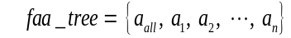
- 时空像素(Spatio-Temporal Pixel, ST-Pixel)
:有别于2D地图瓦片的像素零维特征，时空像素是1维的结构，是容纳属性维信息的容器，也是MAP模型的最小数据单位。其延伸了瓦片金字塔像素概念的内涵，除了具有空间坐标范围，还添加了时间刻度坐标。如式（8），其中t代表预设时间粒度的刻度坐标，faa_tree为属性聚合树，是可视化内容的真正来源。
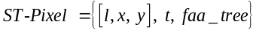 | （8）
- 时空瓦片（Spatio-Temporal Tile, ST-Tile）:
时空瓦片的概念类似于2D模型的瓦片，由时空像素组合而成。时空瓦片包含时空像素，时空像素挂载了属性维聚合树，就形成了一个可实现层级聚合的时空立方体。时空瓦片是MAP模型显示基础单位，它的定义为式（9）的五元组，其中l同样指代金字塔的层级，X、Y指代瓦片的行列号，T代表预设了时间粒度的刻度坐标，Faa_tree是瓦片层面的属性聚合树，如式（10）所示。
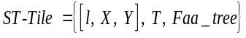 | （9）
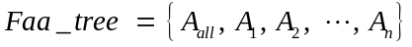 | （10）
从式（9）以及图1可以看出，定义的时空瓦片从概念上已经不再是二维的平面，则需对二维中的基本操作进一步的扩展。
- Extract操作:除了提取地理位置信息，还需
提取时间信息，以及属性维度，生成属性聚合树并序列化。

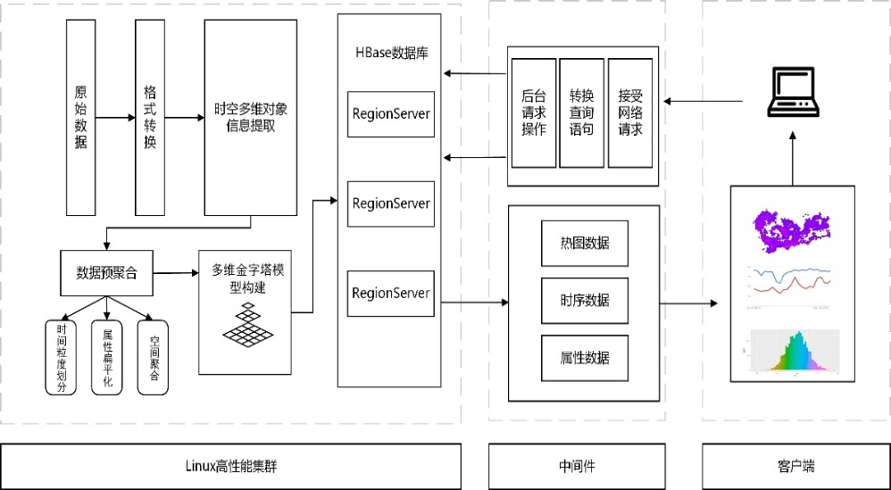
图 2 MAP-Vis系统架构
Fig.2 The system architecture of MAP-Vis

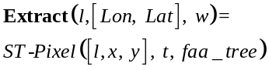
- Group操作:分为2步，首先主要是建立时
空像素与时空瓦片之间对应的映关系，即求得像素
应隶属的具体瓦片，从而不止在空间上定位，在时间上也进行定位操作。如式（12），其中，下标t, T表示Group操作需要时间限定，因此通过该公式可找出每一个像素所属的时空单元，将时空像素映射到具体的时空瓦片上。Group操作的第二步即是对所有映射相同时空瓦片的时空像素进行归约，即将时空瓦片作为Key来reduce所有像素的过程，与此同时时空瓦片ST-Tile的聚合树Faa_tree是所有时空像素ST-Pixel的一维定长数组faa_tree对应位置累加，如式（13）表示。
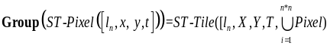 | （12）
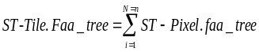 | （13）
- Key-value操作:拆分Faa_tree里的每一个
节点，并分别将节点与瓦片的四叉树编码、时间t联合编码，生成Key，每个节点对应得像素集合作为Value，生成键值对。其真实意义即在该瓦片的空间范围内，该时间段t内，发生某一属性节点的事件统计结果。
- Aggregate操作:如式（14），需限定在同一
时间T内，即在对于键值化之后的瓦片进行聚合。最终获得多维金字塔模型。
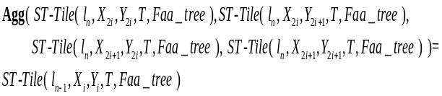 （14）

2 时空大数据可视化框架

2.1 框架总体架构
为验证本文提出的MAP模型和可视化框架的
有效性及性能，本文实现了一套时空数据可视化原型系统MAP-Vis。如图2所示，MAP-Vis系统采用B/S架构，系统架构由客户端，中间件，以及后台集群三部分组成。其中，预处理及存储模块建构于Linux高性能集群之上，其主要负责原始数据的多维金字塔模型建立以及预处理数据的分布式存储；中间件包含数据访问接口，其主要解析用户的查询请求，并从数据库端抽取相应数据作简单的统计操作；客户端主要负责对从后台获取的热图数据、时序数据和属性数据进行可视化。

2.2 时空数据预处理
在MAP数据模型构建中，数据是由自下而上不断聚合抽象，首先需完成最精细一层，即最大层级的时空瓦片，再不断往上层聚合迭代生成上面层级。迭代聚合过程的伪代码如表1所示，且预处理步骤如下：
表1 预处理伪代码
Table 1 The pseudo code of MAP preprocessing
算法1 ：MAP模型预处理
输入: 原始数据（包含经纬度，时间属性，其他维度属性），Rm(lng, lat, time, attributes), m=1, 2, …, N；空间最大层级ln；时间粒度tBin
输出: MAP模型
1: for each record R_{i} in Original Records do
2: faa_tree = flatten(attributes)
3: t_{j} = tBin(time)
4: ST-Pixel_{ij} = Extract(lng, lat, ln, faa_tree, t_{j})
5: end for
6: for each Pixel_{ij} in the same Tile with Tile_{kj} do
7: Group Pixel_{ij} to Tile_{kj}
8: end for
9: for each Tile_{kj} with Faa_tree = A_{all}, A₁, …, As do
10: Key-Value Tile_{kj} to Tile_{kjs}
11: end for
12: Tile_{ln} ← All(Tile_{kjs})
13: for i = l_{n-1}, l_{n-2}, …, 1 do
14: Tile_{li} = Aggregate(Tile_{li+1})
15: end for
16: return Tile_{li}, i = 0, 1, 2, …, n;
- 输入参数，包括预处理的原始记录、空间
的最大层级l_{n}，以及时间粒度tBin。提取原始记录的地理信息，时间信息，以及其他属性维度信息，得到每条记录对应的属性聚合树，并利用3.2节介绍的Extract操作，得到相应的ST-Pixel。
- 利用Spark的Reduce操作，将属于同一时
间t内同一瓦片内的像素聚合起来，生成聚合数据。由于每个像素的属性聚合树是序列化的之后的数组结构，属性聚合树中每一个下标索引即代表一种
属性字段，所以可以进一步对属性聚合树下的各个属性字段进行聚合，得到每个瓦片在不同时间下不同属性维度的聚合数据。
- 对应3.2节介绍的Group操作。对瓦片的
四叉树编码Quadkey，时间序列t，以及属性聚合树中的各个节点A_{n} 联合生成Key，聚合之后的像素集合作为Value，生成键值对。最终得到最大层级l_{n}中各属性节点下各个时间段的聚合数据，对应3.2节介绍的Key-Value操作。
- 生成最大层级l_{n}所有瓦片序列之后，根据
金字塔逐层聚合关系不断聚合便可以逐层得到l_{n-2}，l_{n-3}，…1层级的瓦片数据，构建多维度的聚合金字塔。对应3.2节介绍的Aggregate操作。

2.3 数据组织与存储
为增强MAP-Vis的存储扩展性，本文选择分布式的HBase作为存储数据库。HBase作为Google BigTable的开源实现，是一款分布式、多版本、面向列存储的非关系型数据库 ^{[14-15]}。其主要用于存储
海量的结构化数据，底层以HDFS作为存储系统，具有可伸缩、随机实时读写、高可靠性的特点。MAP模型中，一个带有属性节点的时空瓦片可以由四叉树编码Quadkey，属性节点A_{n}，以及时间坐标t三个坐标唯一确定。再结合HBase的数据存储模型特征，本文定义了MAP模型在HBase的存储方案：横向上以Quadkey+An联合编码的方式作为每一行的Rowkey，分别设置Heatmap和Sum两个列族，其中Heatmap列族按照时间刻度坐标设置各列，负责存储相应时间坐标t下的热图数据，Sum列族同样按照时间刻度坐标设置各列，负责存储相应时间坐标t下热图数据中所有像素的采样总值。
本框架的HBase表结构设计，把既定的属性维度加入到Rowkey中，让时间做横向的扩展，属性做纵向的扩展，充分体现了HBase列式数据库的优势。该设计出发点是，若时间维度信息加入Rowkey，则会因数据时间序列过长导致Rowkey的数目急剧增加，从而影响到查询效率。而对于属性维度而言，一般可视化关注的属性维度数量有限，属性聚合树层级不会过大。

2.4 面向可视化的多维查询
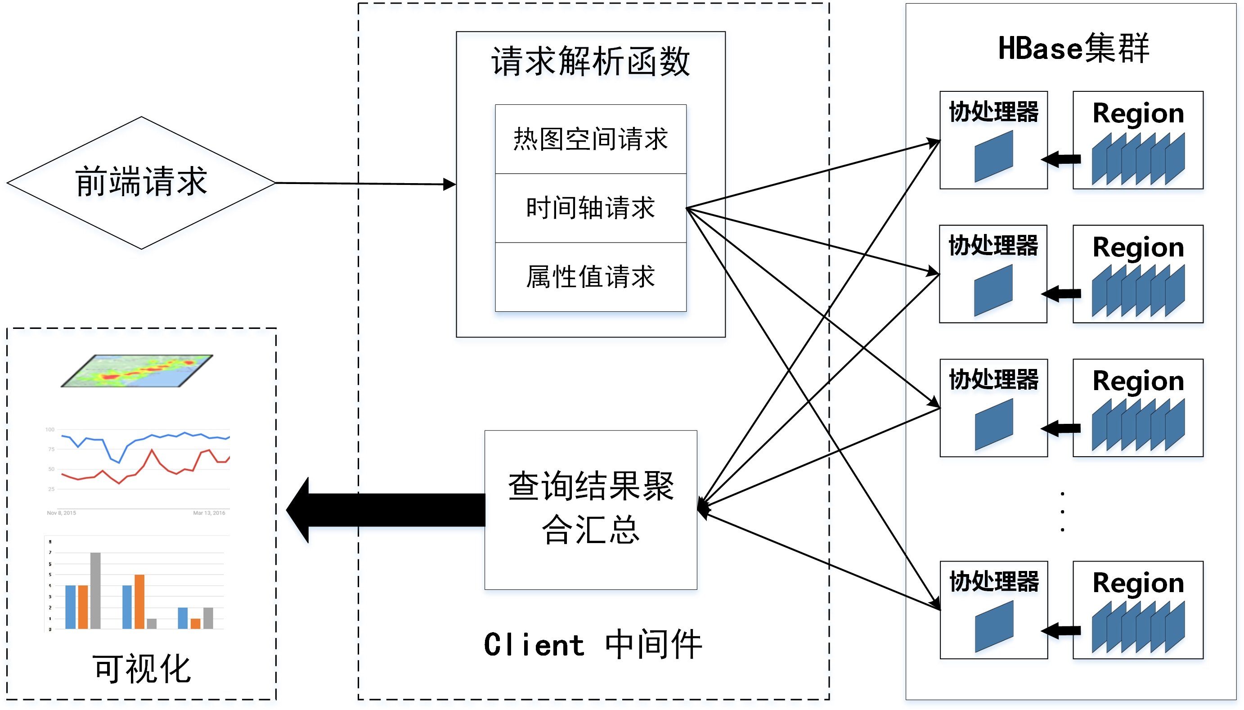
图3 MAP-Vis系统的多维查询
Fig.3 The multidimensional query in MAP-Vis
通常HBase数据访问方式是使用全盘扫描（Scan）或单点查询（Get）两种模式获取数据，用户在获取数据后在客户端进行业务运算。当返回数据量非常大的情况下，上述两种模式获取数据就会在网络I/O层面遇到瓶颈。为此HBase提出了协处理器（CoProcessor）的概念，通过协处理器可以在服务器端对查询范围内的结果进一步聚合，得到中间聚合结果返回客户端，从而提高查询效率。图3为MAP-Vis系统基于HBase协处理器概念实现的时空查询示意图，可视化所需的查询是空间、时间、属性查询多维度的联动查询。即客户端发送请求后，中间件先分析请求参数，将请求内容分解为时、空、属具体查询类别对HBase数据库进行查询，各个Region的数据通过协处理器再聚合后返回给客户端。
时间/空间查询，采用的是异步请求，即每一张瓦片单独向服务端发送查询请求。当服务端接收到查询请求操作时，中间件将请求参数解析为
HBase数据库的时间/空间过滤条件，行键Rowkey为瓦片四叉树编码Quadkey与属性索引位置组合，列限定符为查询时间范围内的各个时间刻度坐标t，经初次查询后可以得到各个时间坐标的聚合数据。再调用HBase数据库端的协处理器，将查询时间范围内各时间节点的数据做聚合计算，便得到最终的聚合结果返回前端渲染。
属性查询的接收参数与时间/空间相同，其在得到相应时间范围的数据后，统计各个类别的总和，在中间件上进一步统计整个时间/空间范围内的瓦片序列的每一个类别节点的总值，并最后将结果提交至服务端进行前端渲染绘制。

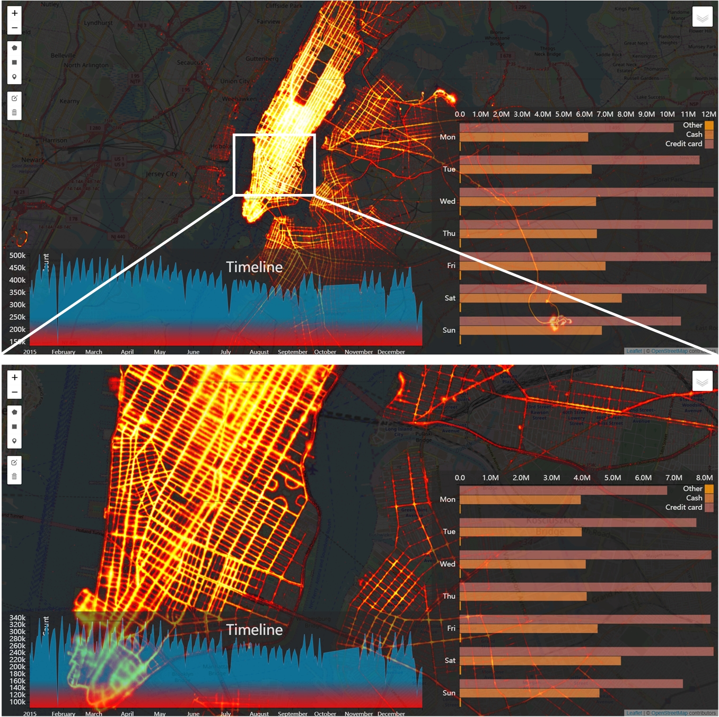
图4 MAP-Vis系统原型界面
Fig.4 The Web interface of MAP-Vis

3 实验结果及分析
实验以纽约曼哈顿区的出租车数据为可视化对象，该数据集记录了2014年1月至2016年6月份共30个月的出租车信息，单条记录包含了出租车乘客的上下车空间位置，乘客支付方式等其他信息。大小共计约54.5G，总记录数约5亿条。如图4所示，是MAP-Vis框架实现的出租车数据可视化原型界面，其基于HTML，CSS，Javascript实现，地图底图使用OpenStreetMap数据^{[16]}、地图显现示使用Leaflet库^{[17]}进行交互，时间轴以及属性柱状图部分使用d3^{[18]}库来进行交互。实验分别从MAP模型的有效性、存储扩展性、预处理能力扩展性3

图5 不同数据容量的响应时间  Fig.5 Response time with different data size | 图6 不同Region数的响应时间  Fig.6 Response time with different HBase Regions
图7 不同节点数的预处理时间
Fig.7 Preprocess time with different processing nodes

表 2 计算节点基本信息
Table 2 The basic information of computing nodes
属性 | 配置信息
CPU | 双路六核Intel(R)  Xeon(R) E5-2620 2GHz
Memory | 32G
Network | 1Gbps
OS | CentOS 6.2 64bit
JVM | JVM 1.8.0
HBase | HBase 1.2.0
Spark | Spark1.6.0
Zookeeper | Zookeeper 3.4.5
个角度测试了MAP-Vis的数据可视化性能。集群测试的基本环境共有9个节点，集群的节点配置如表2所示：

3.1 MAP模型的有效性
实验以查询的聚合数据所对应的原始数据大
小作为自变量，其中通过改变查询的时间跨度进而控制所对应的原始数据的大小。由于原始数据共30个月，本文以3个月为间隔，调整预处理前原始数
据大小，对地图进行完全相同的操作（放大缩小平移），并统计各自的平均响应时间，MAP模型随原始数据容量其变化趋势如图5所示，总体可以看出其响应延迟稳定在700ms-1000ms之间，能够保证亚秒级的响应，达到流畅的交互可视化体验。图5同时显示，随着原始数据规模的扩大，响应时间曲线基本保持平稳未呈明显的线性增长，说明MAP模型应用于可视化时能够很好地适应大规模的时空数据集。

3.2 MAP数据分布式存储扩展性
该实验以HBase集群使用的Region数目作为自变量，观察查询响应时间的变化。实验数据是2014-2015两年24个月共47G的数据。实验结果如图6所示，实线是响应时间的变化趋势，虚线是查询效率提升比例。从图6可以看出，随着集群Region数目的增加，整体的响应时间不断下降，从3.2s减少到0.9s，效率提升约2.4倍，这是因为数据存储得更加分散，单个Region访问频率降低，访问排队时间也随之减少。因此，本框架通过增加Region的数量提升了查询效率，充分体现了集群分布式优势，显著改善了可视化交互体验。

3.3 MAP数据预处理能力扩展性
该实验以Spark预处理集群为实验对象，以集群的计算节点数作为自变量，统计预处理时间变化（不包括导入HBase数据库的时间）。预处理的原始数据为30个月数据共54G。预处理时间的变化趋势如图7所示。由图7可知，节点的增加使得预处理时间有明显的下降趋势，从360min下降到160min，效率提升约1.3倍。因此，通过引入更多的计算节点，Spark集群有更多的Worker节点和Executor进程分摊预处理任务，从而显著提高预处理效率。

4 结语
时空大数据因其海量、时空、高维等特征，使得其可视化存在内存消耗大、渲染延迟高、可视效果差等问题。为解决该问题，本文提出了一种融合瓦片金字塔模型和键值对化方法的时空大数据组织模型—多维度聚合金字塔（MAP），并设计实现了一套基于MAP模型的开源可视化框架（MAP-Vis）。MAP组织模型能够同时考虑到时间空间维度，兼顾属性信息，三者逐级聚合汇聚，适应时空大数据快速高可视化。设计的开源可视化框架（MAP-Vis）以Spark作为预处理工具，以分布式HBase数据库作为存储平台。其中，HBase持久化存储MAP模型数据具备高可扩展性，时空查询高效，充分体现了分布式存储与计算的优势，实现亚秒级数据查询与读取，达到良好的交互式可视化效果。
后续MAP-Vis将进一步完善，例如：1)推广至线/面类型数据；2)支持对矩形、多边形查询；3)添加分析功能模块，扩展MAP-Vis成完整的可视分析系统。
参考文献(References)
[1] Li Deren, Ma Jun, Shao Zhenfeng.The theoryof space-tim-e big data and its Application Satellite Application, 2015,(9):7-11.[李德仁,马军,邵振峰.论时空大数据及其应用[J]. 卫星应用,2015(9):7-11.]
[2] L. Ren, Y. Du, S. Ma, et al. Visual analytics towardsbig data[J]. Journal of Software, 2014. [任 磊,杜一,马
帅,等.大数据可视分析综述[J].软件学报, 2014, 25(9):1
909-1936.]
[3] Godfrey P, Gryz J, Lasek P. Interactive Visualization
of Large Data Sets[J]. IEEE Transactions on Knowled
-ge& Data Engineering, 2016, 28(8):2142-2157.
[4] Google BigQuery[EB/OL].https://www.bimeanalytics.com/data-connectors/big-query.
[5] Root C, Mostak T. MapD:a GPU-powered big data an-alytics and visualization platform[C]. ACM SIGGRAP-H.ACM, 2016:1-2.
[6] Jim Gray, Surajit Chaudhuri, Adam Bosworth, et al. Data Cube: A Relational Aggregation Operator Gener-alizing Group-By, Cross-Tab, and Sub-Totals[J]. Data Mining and Knowledge Discovery, 1997, 1(1):29-53.
[7] Sismanis, Yannis, Deligiannakis, Antonios, Kotidis, Ya-nnis, et al. Hierarchical dwarfs for the rollup cube[J].2003:17-24.
[8] Liu, Zhicheng, Jiang, Biye, Heer, Jeffrey. imMens: R-eal-time Visual Querying of Big Data[J]. Computer
Graphics Forum, 2013, 32(3pt4):421-430.
[9] Lins L, Klosowski J T, Scheidegger C. Nanocubes forReal-Time Exploration of Spatiotemporal Datasets[J]. I-EEE Transactions on Visualization & Computer Grap-hics,2013, 19(12):2456.
[10] Im J F, Villegas F G, Mcguffin M J. VisReduce: Fa-st and responsive incremental information visualizati-on of large datasets[C]. IEEE International Confere-nce on Big Data. IEEE, 2013:25-32.
[11] Cheng D, Schretlen P, Kronenfeld N, et al. Tile bas-ed visual analytics for Twitter big data exploratory
analysis[C]. IEEE International Conference on Big
Data. IEEE, 2013:2-4.
[12] Zaharia M, Chowdhury M, Franklin M J, et al. Spar
-k:cluster computing with working sets[C]. Usenix Co-nference on Hot Topics in Cloud Computing. USE-NIX Association, 2010:10-10.
[13] Fox A, Eichelberger C, Hughes J, et al. Spatio-tem-poral indexing in non-relational distributed databases[C].IEEE International Conference on Big Data. IEEE, 2013:291-299.
[14] Dimiduk N, Khurana A, Ryan M H. HBase in Acti-on[M]. HBase in action. Manning, 2012.
[15] George L. HBase : the definitive guide[J]. Andre, 20
11, 12(1):1 - 4.
[16] Haklay M, Weber P. OpenStreetMap: User-GeneratedStreet Maps[J]. IEEE Pervasive Computing, 2008, 7(4):12-18.
[17] V. Agafonkin. Leaflet - a Javascript library for mob-ile-friendly interactive maps, 2014. http://leafletjs.com.
[18] M. Bostock, V. Ogievetskey, and J. Heer. D3: Data-driven documents. IEEE Transactoins on Visualization and Computer Graphics, 17(12), 2011

作者简介：
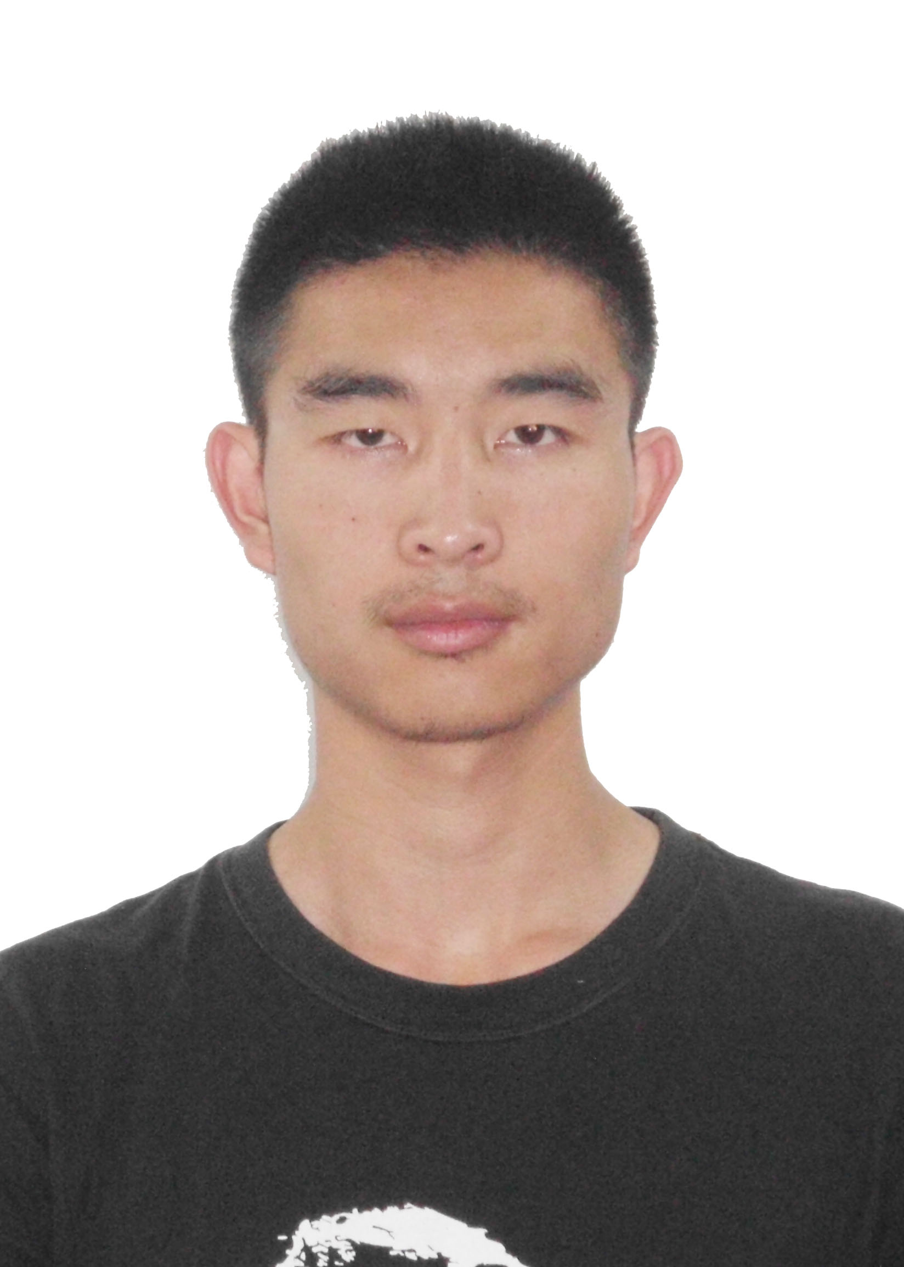 | 谢冲，1994年生,男,硕士研究生,主要研究方向大数据云平台，地理信息系统的研究。  E-mail：xiechong@whu.edu.cn
 | 关雪峰，通信作者，男，副教授，主要研究方向：高性能地理计算、分布式时空过程模拟、分布式时空数据库等。  E-mail：guanxuefeng@whu.edu.cn

收稿日期: ； 修回日期: 第一作者简介：谢冲（1994—）， 武汉大学测绘遥感信息工程国家重点实验室在读研究生，从事大数据云平台，地理 信息系统的研究。E-mail: xiechong@whu.edu.cn 通讯作者简介： 关雪峰，博士，副教授。E-mail: guanxuefeng@whu.edu.cn

